∙ΔΗΜΟΣ ΑΝΑΤΟΛΙΚΗΣ ΜΑΝΗΣ
∙ΓΕΝΙΚΟ ΛΥΚΕΙΟ ΓΥΘΕΙΟΥ

Γ΄ ΕΠΙΣΤΗΜΟΝΙΚΟ ΣΥΝΕΔΡΙΟ

Τίτος Πατρίκιος
Η αδιάκοπη ποιητική του πορεία

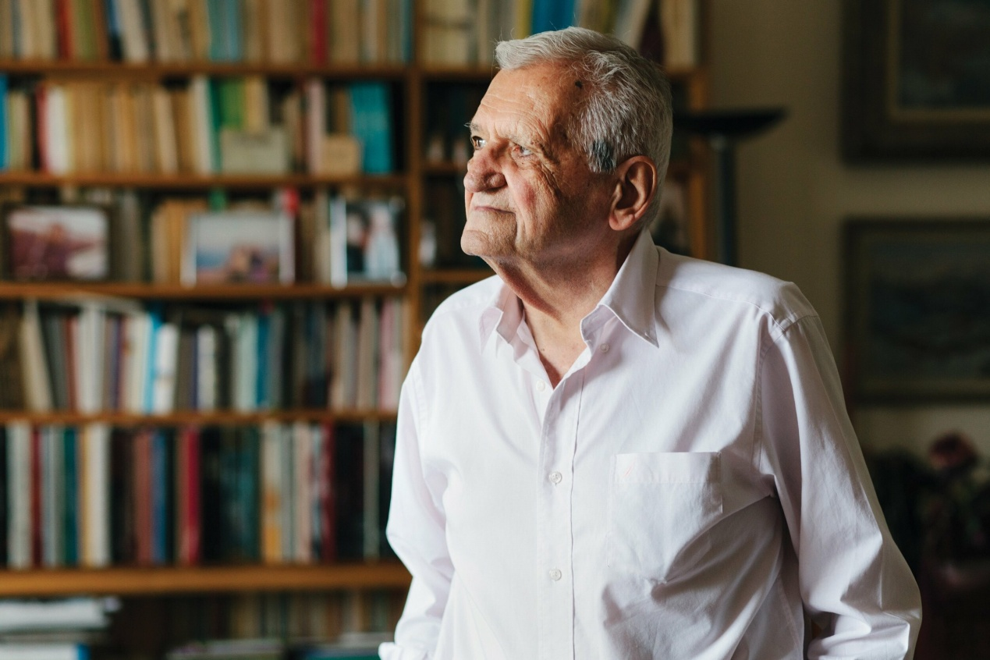

ΚΕΝΤΡΟ ΠΟΛΙΤΙΣΜΟΥ
ΔΗΜΟΥ ΑΝΑΤΟΛΙΚΗΣ ΜΑΝΗΣ
Γύθειο, 2-3 Οκτωβρίου 2021 (Σάββατο - Κυριακή)

ΠΡΟΓΡΑΜΜΑ
Σάββατο 1 Οκτωβρίου 2021
09.00-09.15: Προσέλευση-εγγραφή συνέδρων

►Εισαγωγική ομιλία από τη Διευθύντρια του Γενικού Λυκείου Γυθείου κυρία Παναγιώτα Μένεγα
Χαιρετισμοί
•από τον Δήμαρχο Ανατολικής Μάνης κ. Πέτρο Ανδρεάκο
•από τον Διευθυντή Δευτεροβάθμιας Εκπαίδευσης Λακωνίας κ. Αγάπιο Οικονομίδη

**************
Πρώτη Συνεδρία
Πρόεδρος: Θεόδωρος Μπόλλας, δ.φ.
Επίτ. Σχολικός Σύμβουλος Δευτεροβάθμιας Εκπαίδευσης

09.30-09.50: Από την οδυνηρή πραγματικότητα στην παρηγοριά των μύθων
Δημήτρης Δασκαλόπουλος
Ποιητής-Βιβλιογράφος

09.50-10.10: Ο κοσμοπολίτης ποιητής Τίτος Πατρίκιος
Ευριπίδης Γαραντούδης
Καθηγητής Εθνικού και Καποδιστριακού Πανεπιστημίου Αθηνών

10.10-10.30: Ακόμα λίγα για τον Τίτο Πατρίκιο
Μαρία Στασινοπούλου
Συγγραφέας

10.30-10.50: Μορφολογικές αναζητήσεις στο έργο του Τίτου Πατρίκιου
Μαρία Διαμαντοπούλου, ΜΑ
Φιλόλογος-Υποψήφια διδάκτωρ ΕΚΠΑ

10.50-11.10: Συζήτηση
11.10-11.30: Διάλειμμα

Δεύτερη Συνεδρία
Πρόεδρος: Ελένη Ξανθάκου, ΜΑ
Φιλόλογος

11.30-11.50: «Ένα βαπόρι στο λιμάνι του Γυθείου»…
Παναγιώτης Νούτσος
Ομότ. Καθηγητής Πανεπιστημίου Ιωαννίνων

11.50-12.10: Τίτος Πατρίκιος, «Λυσιμελὴς πόθος»
Μανώλης Στεργιούλης, δ.φ.
Διευθυντής Πειραματικού Σχολείου Πανεπιστημίου Αθηνών

12.10-12.30: Ανατρέποντας τον χρόνο: μια ανάγνωση της ποιητικής συλλογής του
Τίτου Πατρίκιου «Συγκατοίκηση μὲ τὸ παρόν»
Αγάθη Γεωργιάδου, δ.φ.
Επίτ. Σχολική Σύμβουλος Δευτεροβάθμιας Εκπαίδευσης, Συγγραφέας

12.30-12.50: Τίτος Πατρίκιος, «Σὲ βρίσκει ἡ ποίηση». Μια «ανάγνωση»
Σούλα Παπαγεωργοπούλου, δ.φ.
Επίτ. Σχολική Σύμβουλος Δευτεροβάθμιας Εκπαίδευσης, Συγγραφέας

12.50-13.10: Συζήτηση

Τρίτη Συνεδρία
Πρόεδρος: Γεωργία Λυροφώνη
Πρόεδρος Δημοτικού Συμβουλίου Ανατολικής Μάνης

17.30-17.50: Ο πειρασμός της νοσταλγίας στο ποιητικό έργο του Τίτου Πατρίκιου
Γιάννης Κονδυλόπουλος, ΜΑ
Φιλόλογος-Διευθυντής 4ου Γυμνασίου Σπάρτης «Γιάννης Ρίτσος»

17.50-18.10: Ο Τίτος Πατρίκιος ως άνθρωπος και ως στοχαστής: «Ὁ πειρασμὸς τῆς νοσταλγίας»
Μεταξία Παπαποστόλου, δ.φ.

18.10-18.30: Τίτος Πατρίκιος-Κ.Π. Καβάφης: ένας ποιητικός διάλογος
Στέλλα Αλεξίου, δ.φ.
Μεταδιδακτορική Ερευνήτρια

18.30-18.50: Γιάννης Ρίτσος-Τίτος Πατρίκιος: μια βαθύρριζη σχέση
Δημήτρης Κοσμόπουλος
Ποιητής, Δοκιμιογράφος, Διευθυντής περ. ΝΕΑ ΕΥΘΥΝΗ

18.50-19.10: Συζήτηση
19.10-19.30: Διάλειμμα

Τέταρτη Συνεδρία
Πρόεδρος: Μαρία Κουντούρη, ΜΑ
Φιλόλογος-Διευθύντρια Γενικού Λυκείου Μονεμβασίας

19.30-19.50: Προτάσεις για την αξιοποίηση ποιημάτων του Τίτου Πατρίκιου στη Μέση Εκπαίδευση της Κύπρου, στο πλαίσιο της διακειμενικότητας
Λεωνίδας Γαλάζης, δ.φ.
Επιθεωρητής Φιλολογικών Μαθημάτων
Υπουργείο Παιδείας και Πολιτισμού της Κύπρου

19.50-20.10: Τίτος Πατρίκιος: «Επάγγελμα πατρός ηθοποιός»
Ελένη Αντωνιάδου, δ.φ.
πρ. Μορφωτική ακόλουθος της Κυπριακής Πρεσβείας

20.10-20.30: Η Αθήνα του Τίτου Πατρίκιου
Δώρα Μέντη, δ.φ.
Ε.ΔΙ.Π., Τομέας Φιλολογίας ΕΚΠΑ

20.30-20.50: Συζήτηση

20.50-21.15: Τίτος Πατρίκιος. Απόσπασμα από την εκπομπή της ΕΡΤ «Μονόγραμμα». Σκηνοθεσία: Ανδρέας Αντωνιάδης

Κυριακή 3 Οκτωβρίου 2021

Πέμπτη Συνεδρία
Πρόεδρος: Παναγιώτα Μένεγα
Διευθύντρια Γενικού Λυκείου Γυθείου

11.00-11.20: Μνημεία, μουσεία και έργα τέχνης στα «ταξιδιωτικά κείμενα» του
Τίτου Πατρίκιου
Αμάντα Σκαμάγκα, δ.φ.
Μεταδιδάκτωρ Συγκριτικής Λογοτεχνίας-Διδάσκουσα ΕΚΠΑ

11.20-11.40: Ταξιδεύοντας με τις αφηγήσεις του Τίτου Πατρίκιου
Παναγιώτης Ξηντάρας, δ.φ.
Επίτ. Σχολικός Σύμβουλος Δευτεροβάθμιας Εκπαίδευσης

11.40-12.00: Ο Τίτος Πατρίκιος και ο «αναγνώστης» του
Λεωνίδας Ιωαννίδης
Τοπογράφος Μηχανικός-Συγγραφέας
Εκδότης περ. «Αντίθετα Ρεύματα»

12.00-12.20: Τίτος Πατρίκιος: Ξανά η οφειλή της γενιάς μου
Θεόδωρος Μπόλλας, δ.φ.
Επίτ. Σχολικός Σύμβουλος Δευτεροβάθμιας Εκπαίδευσης

12.20-12.40: Ο Τίτος Πατρίκιος και οι φίλοι
Ανθούλα Δανιήλ, δ.φ.
Συγγραφέας, Κριτικός Λογοτεχνίας

12.40-13.00: Συζήτηση

13.00-13.10: Συνόψιση των εργασιών του Συνεδρίου
Μαριάτα Κορμπάκη, ΜΑ
Φιλόλογος-Διευθύντρια Γυμνασίου Βλαχιώτη

ΟΡΓΑΝΩΤΙΚΗ ΕΠΙΤΡΟΠΗ
Κώστας Δρογκάρης
Ιατρός- Ερευνητής Τοπικής Ιστορίας
Παναγιώτα Μένεγα
Φιλόλογος, Διευθύντρια Γενικού Λυκείου Γυθείου
Μανώλης Μ. Στεργιούλης, δ.φ.
Διευθυντής Πειραματικού Σχολείου Πανεπιστημίου Αθηνών
Ελένη Δρακουλάκου
Πρόεδρος Σχολικής Επιτροπής Δευτεροβάθμιας Εκπαίδευσης Δήμου Ανατολικής Μάνης
Εύη Ρουμπάκου
Πρόεδρος Δευτεροβάθμιας Σχολικής Επιτροπή Δήμου Ανατολικής Μάνης
Αποστολάκου Σταυρούλα
Φιλόλογος Εκπαιδευτικός Γ.Ε.Λ. Γυθείου
Ξανθάκου Ελένη
Φιλόλογος Εκπαιδευτικός Γ.Ε.Λ. Γυθείου
Πολυμενάκου Μαρία
Φιλόλογος Εκπαιδευτικός Γ.Ε.Λ. Γυθείου
Φλουρής Χρήστος
Φιλόλογος Εκπαιδευτικός Γ.Ε.Λ. Γυθείου

